Nový Jičín v 16. století – text pro žáky 5. ročníku ZŠ
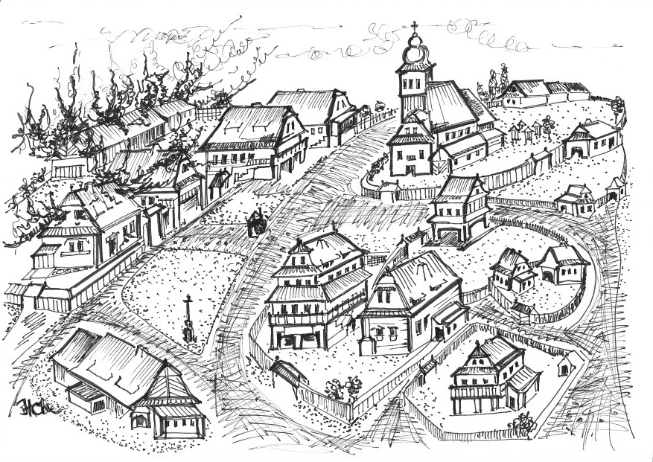
Od roku 1500 vlastnili Nový Jičín bratři Jan, Viktorin, Jiří, Bartoloměj, Bernart a Petr ze Žerotína. Byli stoupenci husitů, Jan ze Žerotína byl ve službách krále Jiřího z Poděbrad. V této době pokračoval do města příliv českých obyvatel. Žerotínové se snažili, aby město vzkvétalo a proto mu také udělili několik městských práv. Domy ve městě (kromě kamenného domu – městského hradu) byly dřevěné. Na náměstí měly všechny domy podobný charakter, v bočních ulicích však již stavěl každý podle svého. Domy byly sroubené podobně, jako stavěli Slované. Střechy byly šindelové, štíty byly obráceny do tržiště nebo do ulice. Náměstí, ani ulice neměly dlažbu, takže při déle trvajících deštích bylo všude hodně bláta, kterým se museli prodírat lidé pěšky i povozy s koňmi.
V roce 1503 téměř všechny domy ve městě i na předměstí shořely, shořel také kostel. Obyvatelé se snažili co nejrychleji postavit domy nové. Stavěli opět ze dřeva, ale nejbohatší měšťané již přistoupili ke stavbě domů kamenných nebo z cihel. Hned po požáru se také začal stavět nový kostel, tentokrát z kamene a ve slohu pozdní gotiky. Neměl věž, jen zvoničku. V roce 1508 se bratři Žerotínové rozhodli, že si majetek rozdělí. Město Nový Jičín získal Bedřich ze Žerotína. Město se i nadále rozvíjelo.
Od roku 1510 stojí také kostel Nejsvětější Trojice, kterému se říkalo moravský kostelík, protože se v něm konaly bohoslužby v českém jazyce. Bedřich ze Žerotína začal udělovat řemeslnickým cechům privilegia – artykuly. Cechovní artykuly byla pravidla, kterými se cechy řídily. Např. nařizovaly řemeslníkům, že práci musí dokončit, že práce musí být kvalitní, upravovaly počty zaměstnanců a jejich mzdu, určovaly pravidla pro nové řemeslníky, kteří přicházeli do města a chtěli tam ve svém řemesle pokračovat. Členové cechů se pravidelně scházeli. Na svých shromážděních si artykuly předčítali, aby si je snáz zapamatovali, přijímali nové členy a řešili různé další záležitosti.
Dnešní zámek byl původně městský hrad. Byl kamenný, takže ho požár v roce 1503 výrazně nepoškodil. Žerotínové hrad rozšiřovali a vylepšovali, postupně jej přeměnili na zámek. V 16. století byl zámek rušným střediskem. Sjížděli se zde hosté z blízkého i dalekého okolí na hostiny, zábavy i bály. Když Bedřichův syn Jan chtěl město prodat, koupili si ho samotní měšťané a poddali se přímo císaři Ferdinandu I. Habsburskému. 20. července 1558 byl Nový Jičín přijat pod ochranu císaře a stal se městem komorním. To znamenalo, že odvádělo do královské pokladny poplatky. V té době ještě neprobíhalo sčítání lidu. Odhadem se uvádí, že město mělo asi 2 100 obyvatel.
Domy na náměstí byly většinou jednopatrové, některé pouze přízemní. Již v 16. století bylo na všech čtyřech stranách dnešního náměstí loubí. Do domů se vcházelo tímto podloubím. V přízemí byla síň nebo chodba Této části se říkalo mázhauzy. Sloužily jako šenkovní místnosti. Vlastníci domů žili v 1. patře. Pouze jeden dům byl dvoupatrový. Dnešní Stará pošta. Je to jeden z prvních kamenných domů ve městě. Nechal si jej postavit významný občan Ondřej Řepa. Pozval si neznámého stavitele, který mu dům postavil ve stylu severoitalské renesance. První postavené domy získaly významné právo vařit pivo. Bylo to právo právovárečné. Uprostřed náměstí stál nevzhledný městský pivovar. Až Rudolf II. dal svolení tento pivovar přestěhovat. Měšťané tedy přestěhovali pivovar do domu v rohu náměstí, ve kterém je dnes knihkupectví. V souvislosti s přeložením pivovaru musel být zřízen městský vodovod.
Město bylo chráněno hradbami, jejichž součástí byl i zámek a pět bašt. Do města se přijíždělo dvěma bránami – Horní branou a Dolní branou.
Koncem 16. století dochází k rozvoji významného řemesla – SOUKENICTVÍ.

